# DS878-N Processamento Digital de Imagens

**Julio Cesar Mariotto Junior**

**Histograma**

**Curitiba**

**2021**

Imagem do experimento:

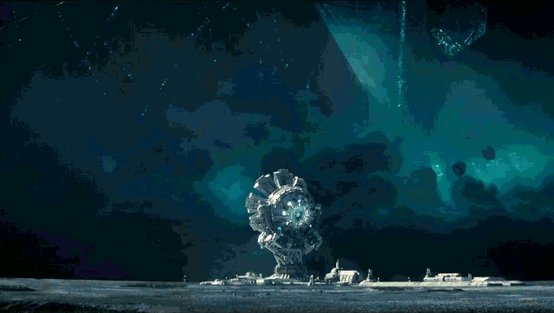

Histograma na conversão para escala de cinza:

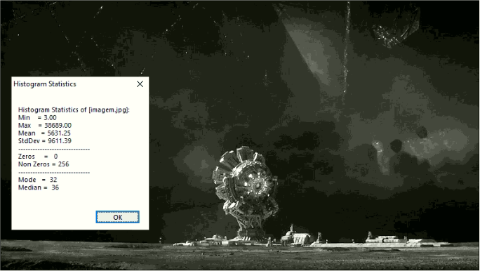

**Com os resultados do desvio padrão e média do histograma, como você analisa isto na imagem?**

Observando os resultados, é possível verificar que a imagem possui predominância escura, porem o indicador Max tem um valor bastante alto, pois temos locais pontuais com maior claridade. Isso fica mais claro quando observamos o valor da média, que apesar do Max ser bastante alto, ela se mantem num valor próximo da Min.

**Analisando a aparência da imagem, tem comportamento homogêneo ou heterogêneo, imagens com aparência homogênea tem desvio padrão baixo, enquanto que imagens heterogêneas possuem desvio padrão alto. Você concorda com esta afirmação? Por que?**

O comportamento da imagem possui caracteristicas homogênias, ou seja, não há muito contraste entre os tons, o desvio padrão se mantem baixo pois eles não se distanciam muito do valor da média.